Notik/Sualtı Arkeolojisi Durum Tespiti
Osman Erkurt

GENEL DURUM TESPİTİ
İnsan ilk çağlardan bu yana su ile hep ilgilenmiştir. Hem suyun içinde bulunan canlıları besin kaynağı olarak kullanmış hem de üzerinde durup bir yerlere gidebilmeyi merak etmiş ve denemeler yapmıştır. Deniz ve nehirleri ulaşım aracı olarak kullanmaya başladığında ise birçok yeni kavramda beraberinde gelmiştir. Tekneler, limanlar, deniz ticareti, deniz insanları, keşifler… Yani 6.kıta Akdeniz’in varoluşu.

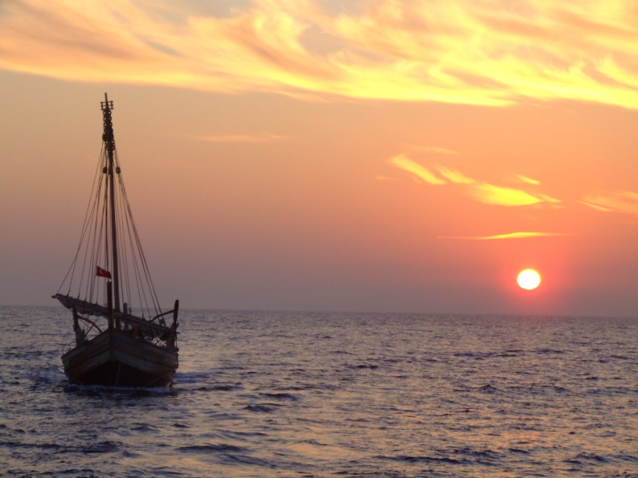

*360 Derece Tarih Araştırmaları Derneği www.360derece.info
_________________________________________________________
Bu gelişimle birlikte denizi yoğun olarak kullan insanoğlundan günümüze kadar gelen bu eski bilgiler sualtı arkeolojisi adı altında araştırılmaya başlanmıştır. Yaklaşık 40 senedir yapılan arkeolojik amaçlı sualtı araştırma ve kazıları T.C. Kültür ve Turizm Bakanlığı Anıtlar ve Müzeler Genel Müdürlüğü bünyesinde yapılmaktadır.
İlk olarak 2000 yılında Konya Selçuk Üniversitesinde Sualtı Arkeoloji Anabilim Dalı kurulmuştur. Daha sonra Uludağ Üniversitesi ve Kocaeli Üniversitesi, bunu takip etmiştir. Dokuz Eylül Üniversitesi ve Ege Üniversitesinde ise yüksek lisans programları vardır.
Bilim felsefesi ve arkeolojinin insan bağlarından kopuk oluşu, tarihin bir bilim dalı olmaktan ziyade tarafsızlığını yitirmesi, pozitif bilim olmaktansa siyasallaşması sosyal bilimlerin bir zaafı olmuştur.
Arkeoloji biliminin esas amacı tarih yazımıdır. Bunun için geçmişin izlerini takip ederken multi disipliner bir yol izlemesi kaçınılmazdır. Elbette ki tarih yazımının ana aktörü arkeoloji olacaktır. Üzerinde çalışılan konunun gereği olarak düşünüldüğünde deniz bilgileri ile donanmamış bilgiler ve savlar anlaşılmazlığını koruyacaktır.
Deneysellik bu açığın kapatılmasında çok önemli bir yer tutar. Yani, bütün bunların ışığında yüzlerce sene önceki denizciliği ve deniz bilgilerini anlamanın tek yolu o döneme ait bir teknenin özgün şartlarında imal edilip antik rotasında sefere çıkmasıdır. Bu deneyselliğin olmayışı bilimsel tabanı eksik bir sonuç elde edilmesine neden olur. Bu eksik ve hatalı sonuçların evrensel bilgi ile tanışmaması yeni bir yanlışın doğmasına neden olacaktır. Üniversitelerimizde konu ile ilgili bölümlerin akademik olarak yetersiz oluşu bu hatalı sonucu ikiye katlamaktadır.
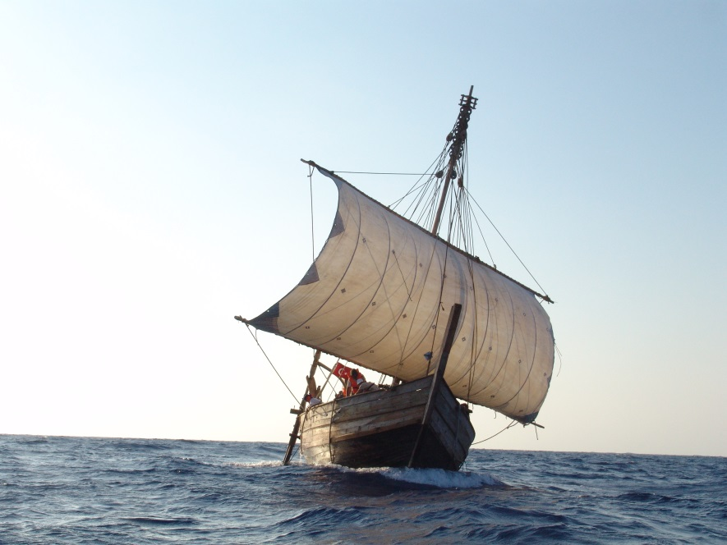
Uluburun II Deneysel Arkeoloji Proje Teknesi

Fakat buna rağmen bir batık ve kargo uzmanlığı şeklinde gelişen sualtı arkeolojisi terimi ve onun kapsadığı alanın darlığı gerçeği tam anlamıyla yansıtmamaktadır. Halbuki tüm dünya bu noktada seçimini nautical arkeoloji olarak yapmıştır. Yani denizi ve denizle ilgili olan her şeyi kapsayan bir terim kullanmıştır. Ne yazık ki üniversitelerimizde bu konu daha tartışmaya bile açılmamıştır. Bunda dolayı çağımız biliminin değişmezi olan bilgide uzmanlaşma gerçekleşememektedir.
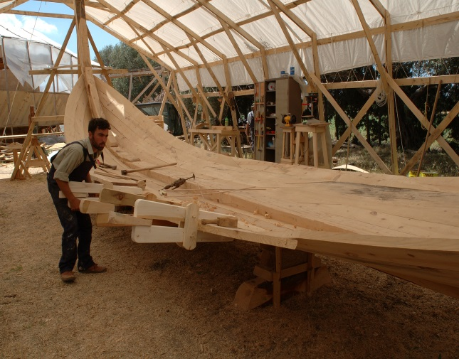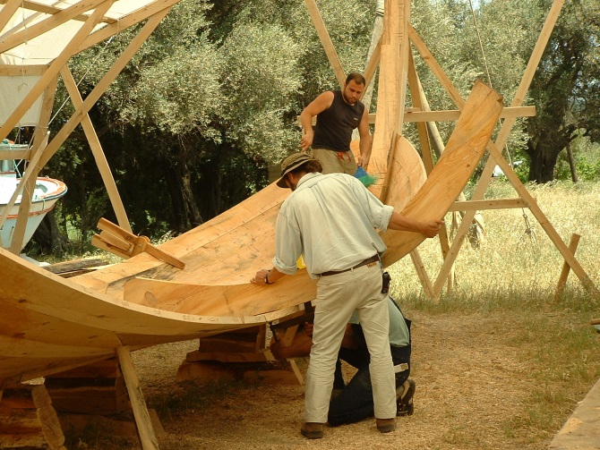
Antik dönem yapım teknolojileri

Antik tekneler, yapım teknolojileri, yürütücü güçler, antik navigasyon, harita bilgileri, sevk ve idare, gemide yaşam, oşinografi, klimatoloji, limanlar, ticaret yollarına ait olan tüm veri tabanı elbette ki uzmanlık gerektirmektedir. Tarih yazımındaki uzmanlık bunları içerir.
Sualtı arkeolojisi terimi elbette ki tüm bu uzmanlık alanları içinde en önemlilerindendir. Ama sonuç çıkarmak için son derece yetersiz kalır.
GELİŞİMDEKİ MEVCUT VE POTANSİYEL ENGELLER
Çok sayıda batığın bulunduğu ülkemiz denizleri, tarih açısından önemli batıklara sahiptir. Uluburun Batığının bulunması sadece bir batık olarak değerlendirilmemiş insanlık tarihine yeni bilgiler katması açısından çok önemli bir buluş olarak değerlendirilmiştir.
Ülkemizde bulunan üniversitelerin arkeoloji bölümleri bu sualtı kazılarını yapmaya uygun olmadıkları için daha çok müzeler üzerinden çalışmalar yapılmaktadır.
Ayrıca sualtı kazıları pahalı malzemelerle yapılan bir uğraş olduğu için bu yatırımın yapılması olmazsa olmazıdır. Daha da önemlisi sualtından çıkarılan eserlerin konservasyon ve restorasyonudur. Bunun için gereken uzmanlar, laboratuvar ortamları ve malzemelerini de içeren merkezlerin olmaması işin ayrı bir olumsuz yanıdır.
Marmaray çalışmaları sırasında keşfedilen Yenikapı batıkları bu konu için çok özel bir örnektir. 5-11. Yüzyıllara tarihlenen ve dünyanın en geniş repertuarına sahip 35 adet Bizans Dönemi antik tekne koleksiyonlarından birini oluşturan Yenikapı batıkları keşfedildiğinde İstanbul’daki üniversitelerde konu ile ilgili bölüm yoktu. İstanbul Arkeoloji Müzesi ile başlayan kazı çalışmaları daha sonra İstanbul Üniversitesinde kurulan bölüm ile devam etmektedir.
Üniversitelerimizde yeterli bölüm olmayışı ve bölümdeki öğretim üyelerinin konuya hakim olmayışları bu konudaki eksiklerimizdir.
Bir başka eksiğimizde genel anlamda ülkemiz arkeolojisi için bir program olmayışıdır. Türk Arkeoloji Enstitüsünün olmaması getirdiği eksiklik ve bu eksikliğin üniversitelerimiz tarafından anlaşılamamış olması ana sorunlardan biridir. Müzelerimizin koruma ve teşhir işlevlerini yitirmesi, 20-30 yıllık kazıların yayınının yapılmayışı bir arkeoloji merkezi olan ülkemizi hak ettiği yerden çok geri kalmasına sebep olmuştur.
Bu konuda gerek üniversitelerin gerekse bakanlığın bir program dahilinde konuya yaklaşıp hedef, çözüm ve bir işleyişi planlaması yapması gerekmektedir.
GELİŞİM İÇİN OLASI FIRSATLAR
Ülkemizde var olan turizm potansiyeli bu konuda önemli bir fırsattır. Bu fırsatı realize etmek için popüler bilim yöntemleri kullanarak geniş kitlelerin konuya ilgisini çekmek gerekmektedir.
Alternatif müze ve denizcilik merkezleri kurularak ilgi çekilmesi.
Uluslararası ilişkiler sağlayarak deniz kültürü değerlerimizi dünyaya tanıtmak.
KISA-ORTA VE UZUN VADEDE ALINMASI GEREKEN ÖNLEMLER
5 senelik program taslağı,
Kısa vade 2 sene
Kıyılarımız batık envanteri
Proje yarışmaları
Sorunu eğitime aktarmak
Deniz günlüklerinin eğitim kitapları arasına alınması (Pupa Yelken)
Toplantılar yapmak (tespit, arayış ve sonuç)
Sivil toplum, üniversite ve belediye katılımı
Medya desteği (medyatik projelerin öne alınması)
Orta vade 3 sene
Kararların takibi
Projeler (resifler, arkeoparklar, denizcilik merkezleri, kültür programları, kayıklar)
Sivil toplum, üniversite ve belediye katılımı (sonuçlar)
Dersler
Uluslararası ilişkiler
Uzun vade 5 sene
Burs sistemini geliştirmek ve yaygınlaştırmak
Bir nesili etkilemek
Kalıcı izler bırakmak

